Муниципальное автономное дошкольное образовательное учреждение города Нижневартовска детский сад №41 «Росинка»

Родительское собрание с элементами тренинга
«Играем вместе с детьми» (с детьми с РАС)

г. Нижневартовск.
Цель родительского тренинга:
Повышать компетентность родителей по вопросу развития социально-коммуникативной сферы дошкольников с РАС в домашних условиях.
Задачи:
-Информировать родителей о значении социально-коммуникативных навыков.
-Формировать навыки и умения проведения игр с детьми в домашних условиях и организации домашнего досуга;
-Совершенствовать формы родительского взаимодействия в процессе общения с ребенком.
-Способствовать сплочению родительского коллектива.
Оборудование и материалы:
-Мультимедийная установка для показа слайдов; краски, крахмал, кукурузная мука, клей ПВА, игрушки киндер сюрпризы, песок, пластиковые чашечки, одноразовые картонные стаканы, крупы, два пластиковых сосуда, цветная гуашь, бумага, ножницы и др.

Ход занятия
1.Вводная часть «Приветствие»
Упражнение направлено на создание положительной атмосферы в группе.
Воспитатель: Уважаемые родители здравствуйте, я предлагаю Вам поиграть. Игра называется «Продолжи фразы»

-Разминка для родителей: «Игра – «Продолжи фразы»
Ход игры: Родителям предлагается закончить фразы: «Мой ребёнок радуется, когда…», «Мой ребёнок грустит, когда…», «Когда мой ребёнок радуется, я…», «Когда мой ребёнок грустит, я…», «Мой ребёнок любит…»,
-Вот какие ваши дети самые красивые, самые добрые, самые лучшие!
А встретились мы с Вами для того, что бы поиграть.

Итак, подведём итог:
Дети с аутизмом тоже хотят играть! Просто они не умеют играть в наши игры. Им надо помочь!
Через игру, ребёнок познаёт мир естественным образом. Занимаясь игровой терапией с детьми с РАС необходимо учитывать многие аспекты и тонкости характера каждого ребёнка. Дети с диагнозом аутизм имеют своё особенное восприятие мира. Им сложно понять взаимосвязь некоторых действий и слов норм типичных людей.
В социальной среде такие дети нам кажутся отрешенными от действительности. Но поверьте, им также хочется играть и взаимодействовать с другими детьми. Просто они не могут понять наши правила жизни. Их надо научить. Мы для них иностранцы, как и они для нас. С интеллектом у них всё в порядке. Просто они нас не понимают. Их мир состоит из отдельных пазлов. Они по-другому ощущают и воспринимают окружающий мир. Для ребёнка с аутизмом даже самая простая игра с элементарными правилами, кажется сложной и непонятной.

2.Основная часть.
Игра выполняет следующие функции:
- развлекательную;
- коммуникативную;
- диагностическую;
- социализирующую;
- коррекционную;
- функцию самореализации;
- творческую.
В игре, благодаря игровой мотивации, развиваются:
- воображение и фантазия
- коммуникативные способности
- способность к символизации и преобразованию
- функция обобщения
- произвольность поведение (сила воли)
- идеальный план - умение думать и др.
- в игре зарождаются новые виды продуктивной деятельности (рисование, лепка, аппликация).

Основные виды игр с ребёнком.
-Стереотипная игра ребенка - основа взаимодействия с ним; также она дает возможность переключения, если поведение ребенка выходит из-под контроля.
-Сенсорные игры дают новую чувственную информацию, переживание приятных эмоций и создают возможность установления контакта с ребенком (игры с водой, свечами, тенями, льдом, пластилином, крупами, ритмом, звуками и т.д.);
-Терапевтические игры позволяют снять внутреннее напряжение, выплеснуть негативные эмоции, выявить скрытые страхи и в целом являются первым шагом ребенка к контролю над собственным поведением;
-Псих драма - способ борьбы со страхами и избавления от них.
-Совместное рисование дает замечательные возможности для проявления аутичным ребенком активности, для развития его представлений об окружающем.

Для всех видов игр характерны общие закономерности:
-Повторяемость;
-Путь "от ребенка": недопустимо навязывать ребенку игру, это бесполезно и даже вредно; игра достигнет своей цели лишь в случае, если ребенок сам захотел в нее поиграть;

3. Практическая часть.
Каждому родителю педагоги дают два предмета, с помощью которых он должен придумать сенсорную игру, в которую можно играть с его ребёнком.
-Для обдумывания игры даётся несколько минут.
-Предлагаемые предметы для придумывания игр:
краски, крахмал, кукурузная мука, клей ПВА, игрушки киндер сюрпризы, песок, пластиковые чашечки, одноразовые картонные стаканы, крупы, два пластиковых сосуда, цветная гуашь, бумага, ножницы и др.

4. Итог родительского собрания.

Пусть на первых порах ребёнок диктует правила, по которым будет строиться ваша игра, но вы вполне можете осторожно пытаться привнести в нее что-то новое, если он позволит. Если ребенок полностью поглощен своим занятием, едва ли он будет пытаться бегать по потолку или стараться выскочить в окошко, особенно если вы рядом и также как он увлечены вашей общей игрой. Подойдите к процессу с фантазией, выйдите за рамки привычных представлений об игровом процессе, позвольте себе стать немного волшебником – не одно, так другое обязательно заинтересует вашего ребенка.
Единственная мысль, которую я пытаюсь донести до вас: играйте с ребенком, играйте по его правилам, играйте ради него, играйте ради удовольствия!

Родителям раздаются памятки: «Советы родителям: как через стереотипную игру взаимодействовать с ребёнком» (Приложение №1).

Приложение 1
Советы родителям.
«Как через стереотипную игру взаимодействовать с ребёнком»

-Два тезиса - наличие комфорта и переживание удовольствия - ложатся в основу использования стереотипной игры как основы взаимодействия с ребенком.
-На начальном этапе взрослого не должно быть "слишком много". Взрослый поначалу лишь наблюдает, затем осторожно подключается к играм ребенка, делая это тактично и ненавязчиво. Для начала просто присядьте на некотором расстоянии от ребенка и понаблюдайте за его игрой. Если он не отвернется от вас -уже хорошо. Но чаще у ребенка уже есть опыт общения со взрослым, основанный на прямом давлении, поэтому скорее всего он отойдет от вас подальше и расположится для игры в другом месте, или прямо заявит: "Не хочешь!" В любом случае оставайтесь неподалеку и продолжайте наблюдать.

-Не торопите взаимодействие. Используя результаты наблюдений, постарайтесь вникнуть в структуру стереотипной игры ребенка: выделите цикл повторяющихся действий; прислушайтесь к бормотанию ребенка во время игры. Ваши выводы помогут в дальнейшем, подскажут, каким образом можно принять участие в его игре.
-Когда ребенок привыкнет к вашему присутствию, можно пробовать организовать взаимодействие с ним внутри стереотипной игры. Не надо много говорить, совершать активные действия. Начните с того, что в нужный момент (вы ведь уже запомнили порядок действий ребенка) подайте ему нужную деталь, чем обратите его внимание на ваше присутствие. Негромко повторите за ребенком его слова. В следующий раз используйте любимую игрушку ребенка, действуя также тактично и постепенно.

-Ваша цель - дать ребенку понять, что вы не помешаете ему играть (как обычно бывает), от вас даже может быть польза. На этом этапе все усилия должны быть направлены на завоевание доверия ребенка. Это потребует времени, усилий и терпения. Ситуация, когда педагог приходит, а ребенок занят своей стереотипной игрой и не обращает на его приход никакого внимания, - обычная в начале занятий с аутичным ребенком. Но если действовать терпеливо и настойчиво, обязательно наступит момент, когда ребенок доверится вам, вы станете для него тем человеком, от которого он будет ждать понимания и помощи. И однажды примет ваше предложение поиграть немножко по-другому.
-Старайтесь включаться в стереотипную игру, а так же вносить в нее новую сюжетную линию исподволь, т.к. нарушение стереотипа игры (в неосторожных словах типа "Давай по-другому!" или слишком активных действиях) вызовут у ребенка протест. Здесь важно уже то, что ребенок не возражает против участия в его игре другого человека.
-В процессе занятия ребенок в любой момент может вернуться к своей игре - позвольте ему это. Помните: стереотипная игра дает ребенку ощущение комфорта, и, быть может, это в данный момент ему необходимо.
-Любимая игра ребенка может стать выходом из кризисной ситуации: если у него возникла аффективная вспышка, а причину понять и устранить невозможно - предложите ему любимую игру. Если запущен стереотип игры, то ребенок переключается с захлестнувших его негативных эмоций и приступает к спокойной игре.
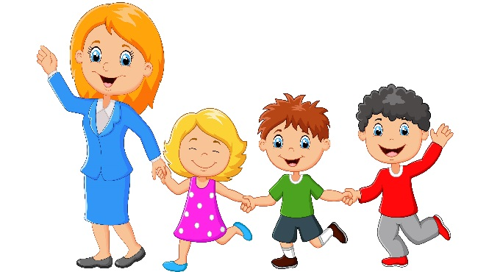

Сенсорные игры
Попробуйте такие занятия:
- Ванна с фасолью или гречкой. Как уже говорилось ранее, пусть дети погружают в нее руки, закапывают и выкапывают зверей и другие игрушки;
- Рисование по крему для бритья. Нанесите на столешницу немного крема для бритья и путь дети размажут его по всей крышке стола;
- Поэкспериментируйте с арбизами (Гидрогелем) для развития сенсорики и мелкой моторики.

Сначала показываем, как мы с ним играем.
1. Наблюдаем за ростом шариков гидрогеля
Берем банку с прозрачными стенками, засыпаем бусинки сухого гидрогеля, заливаем водой и наблюдаем. Растет он буквально на глазах и дети завороженно наблюдают.

2. Морская сенсорная коробка
Берем голубой гидрогель (шарики арбиз), морских игрушечных обитателей, ситечко, пинцеты, тарелки и.. играем.
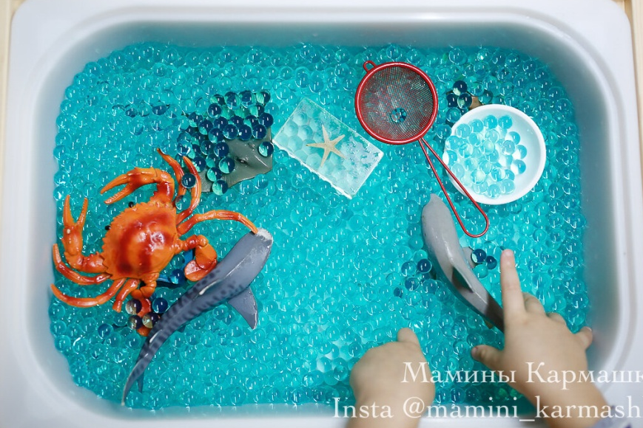
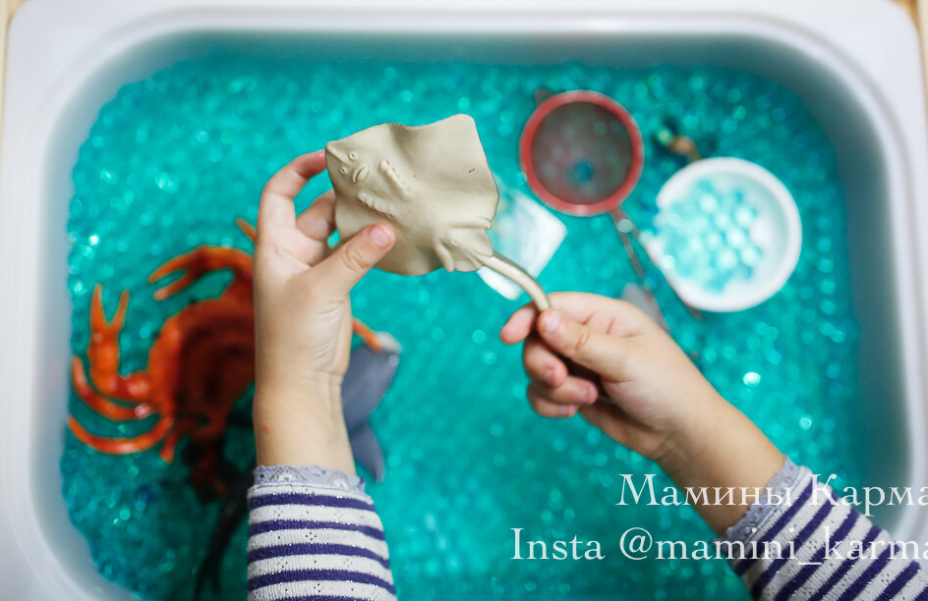

3. Гидрогель и световой стол
В нашем случае - световая коробка.
Берем прозрачный контейнер, насыпаем в него орбизы и другие игрушки и.. ставим на коробку с гирляндой. Получается простой световой стол.
Шарики здорово подсвечиваются, и я зависла на этой игре вместе с детьми. Листайте галерею - там картинки крупнее.

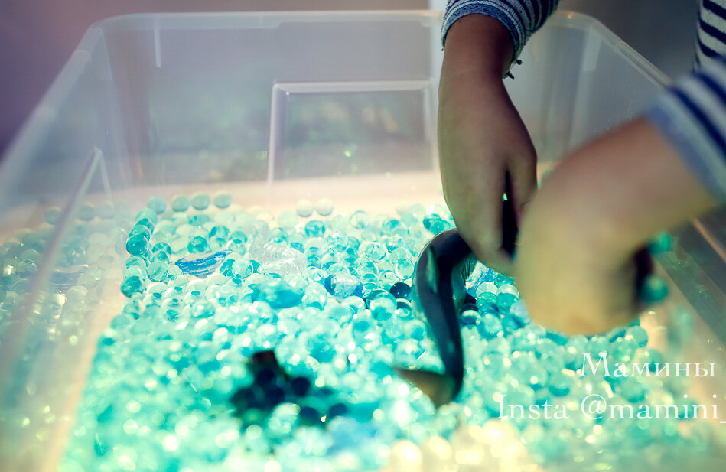

4. Массаж ног и рук с гидрогелем
Настоящее сенсорное развитие. И ногами, и руками.
Идеальное занятие для жары - гидрогель охлаждает.

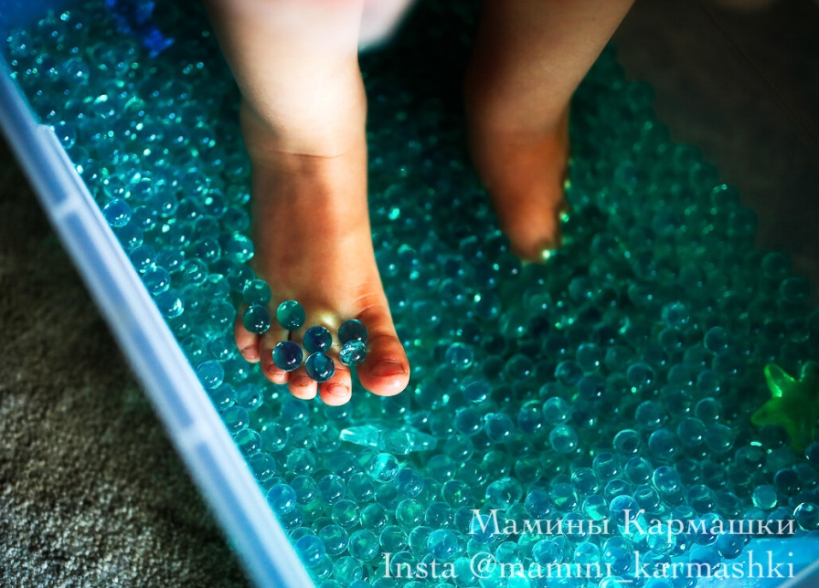
А теперь руки:
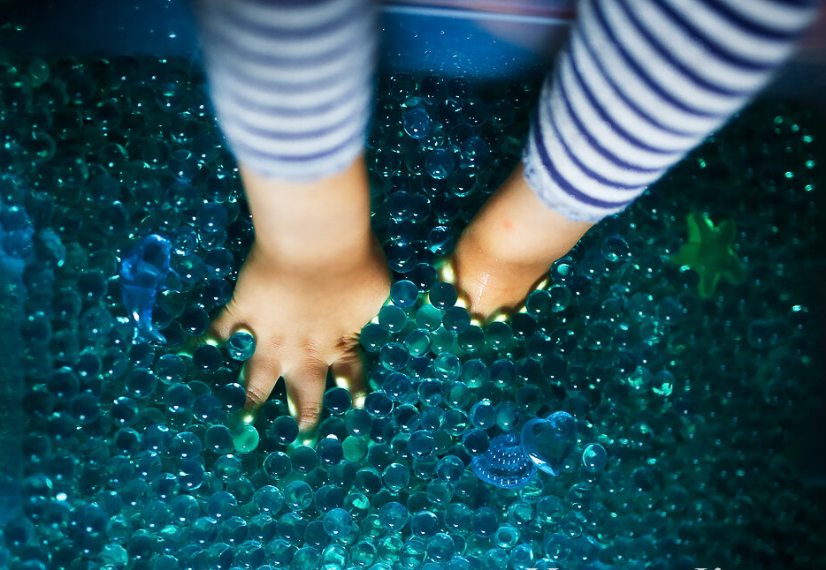

5. Пинцет и гидрогель
Вот это не такое уж простое занятие - шарики скользкие и ухватить и донести до миски непросто. Пинцеты с тупыми концами больше подходят для этой цели.
Если у ребенка не получается - пробуйте сначала ложки и совочки. А если ребенок освоил пинцет - можно пробовать палочки для суши. Это высший класс со скользскими шариками.
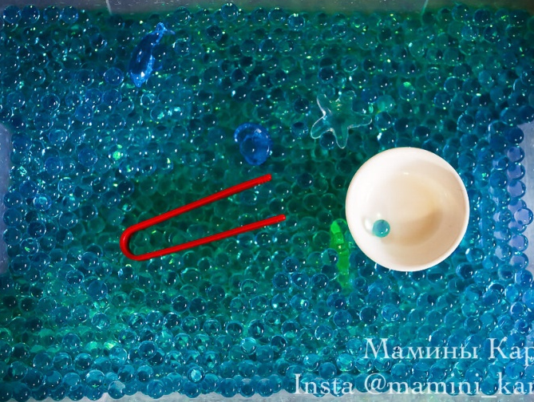

6. Гидрогель и совочек
Перекладываем из контейнера в миски, из одной миски в другую, раскладываем по маленьким чашечкам. Добавляем сказки и присказки к этой истории.

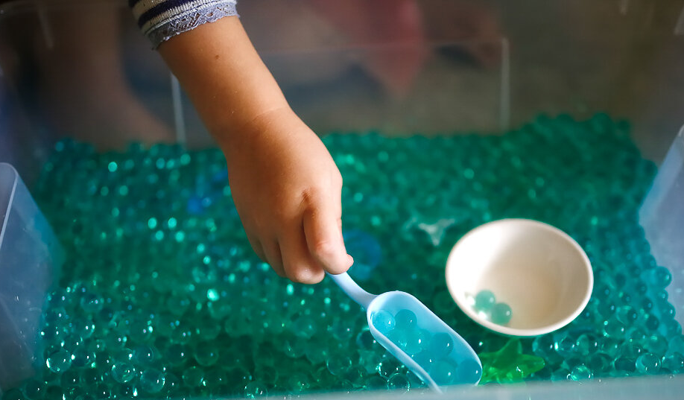

7. Картинка появись
Насыпаем гидрогель в прозрачную миску, под ее дно кладем картинку. Показываем ребенку, а потом наливаем воды...
Вуа-Ля (листайте картинку).
У меня даже старшие повторяли несколько раз). Чудеса, да и только.

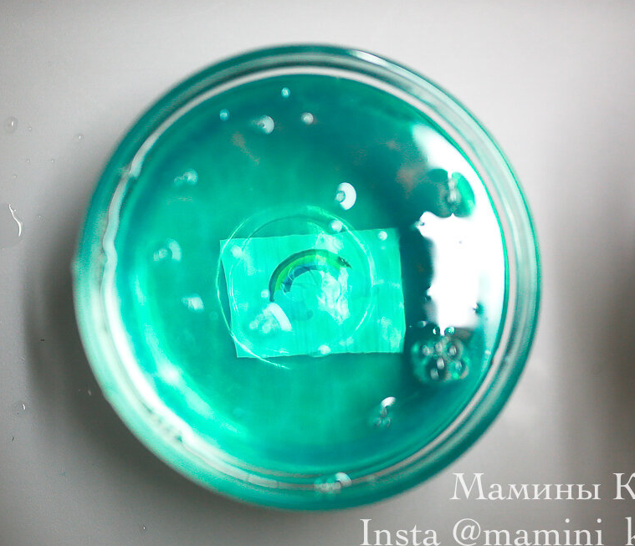

8. Ситечко и гидрогель
Чтобы повторить опыт еще раз - нужно слить воду или сначала выловить шарики орибизы. Вылавливать их удобнее ситечком.

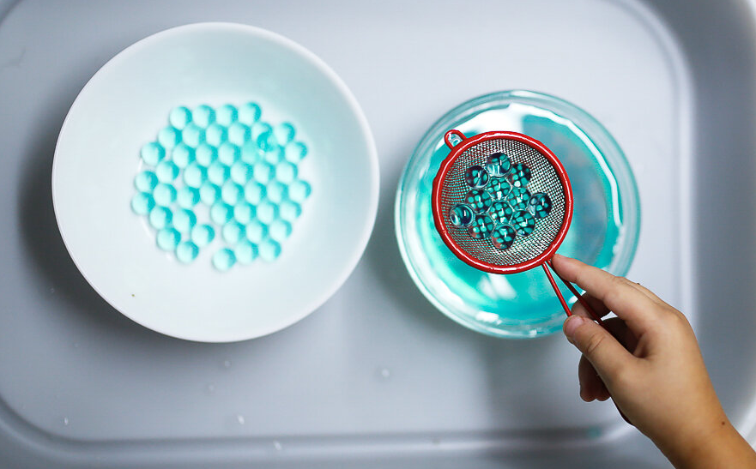

9. Картинки из гидрогеля
Берем пакет с зип-застежкой, рисуем на нем простой рисунок, выдавливаем любой гель (для мытья посуды, рук, для душа) и добавляем шарики гидрогеля.
Задача ребенка сдвинуть все шарики в область рисунка. У меня было 10 минут тишины). Трехлетка справилась.

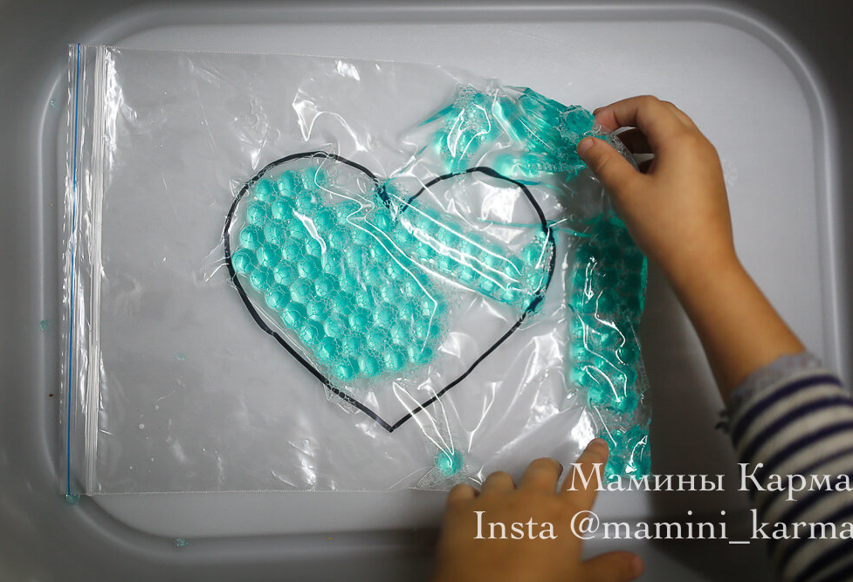

10. Давим, давим и толчем
Эта игра тоже заняла и старших, и младших. Точнее младшая давила, а старшие ходили кругам вокруг пока им не дали толкушку.
Шарики скользкие, раздавить их получается не сразу. И во время этой игры надо особенно следить, так как шарики и их части могут вылетать за пределы коробок.
Но удовольствие того стоит.

11. Сортируем орбизы
Мы просто раскладывали по ячейкам, если у вас разноцветные шарики, то их здорово сортировать по цветам.

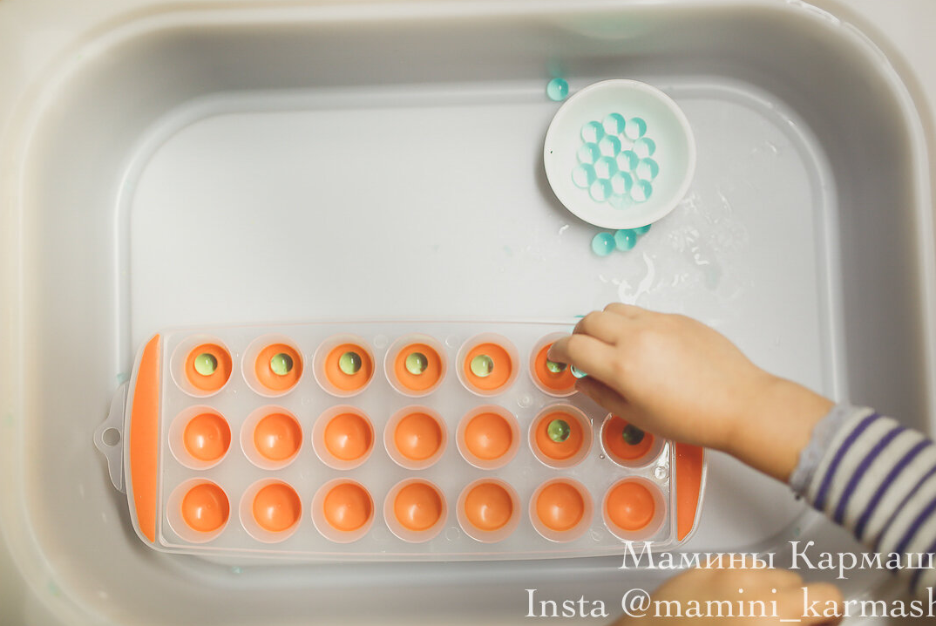

12. Пенные игры с гидрогелем
А вот эти игры заняли девочек 3 и 7 лет почти на час.
Сначала мы делали мороженное
Это крутые формочки для песочницы, которые можно использовать и на улице, и дома с кинетическим песком, и с массой для лепки. Рожки и крышечки на них, а из крышечек еще можно делать кексики.

Формочки для песка в виде рожков мороженного.
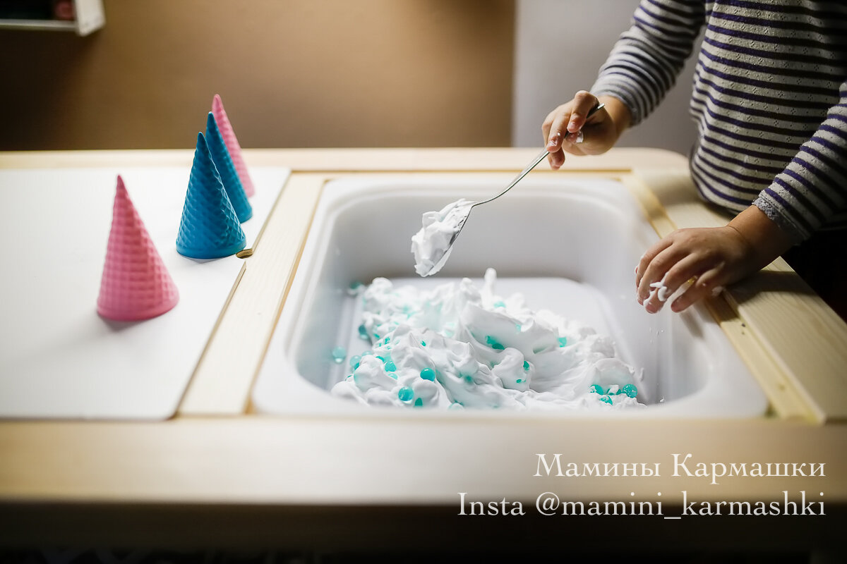

Для игры нужна пена для бритья, гидрогель и сами формочки.
Девчонки еще брали ложки, чтобы накладывать пену.

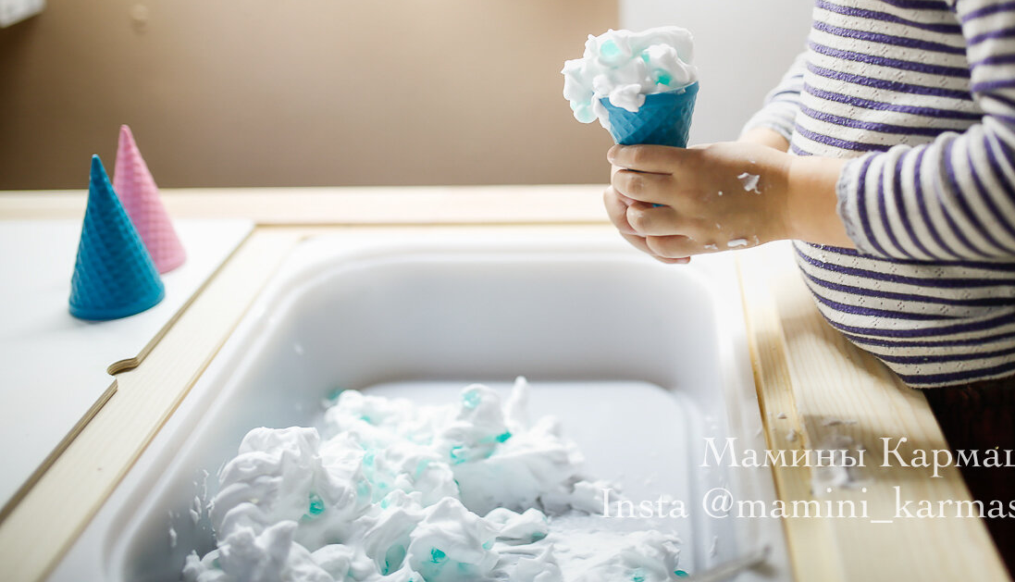
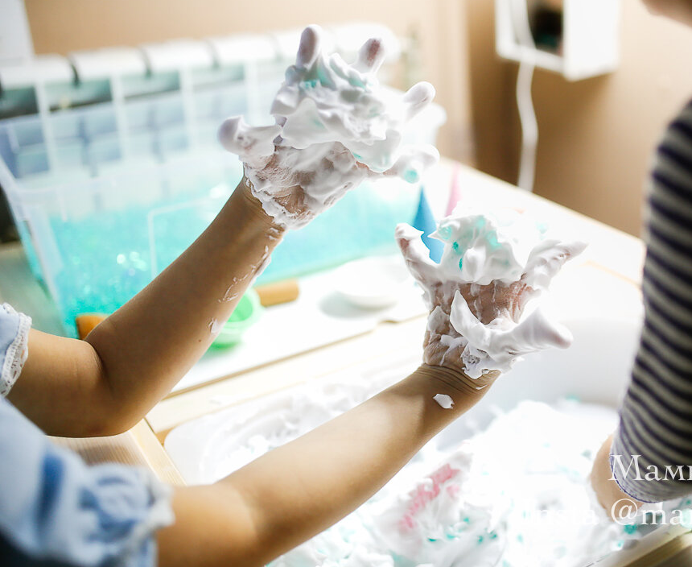
Под конец все перемешивалось руками - огромная радость.

13. Найди картинку
Берем прозрачный контейнер с гидрогелем (слой с шариками должен закрывать все дно). Под контейнер помещаем картинку с разными рисунками. И еще нам нужна небольшая прозрачная миска. Передвигая ее по дну контейнера мы "показываем" рисунки, которые прячутся под шариками. Передвигаем и ищем заданный рисунок.
Можно брать мелкие рисуночки и пару баночек для детского питания, так их можно искать вдвоем, втроем на скорость.

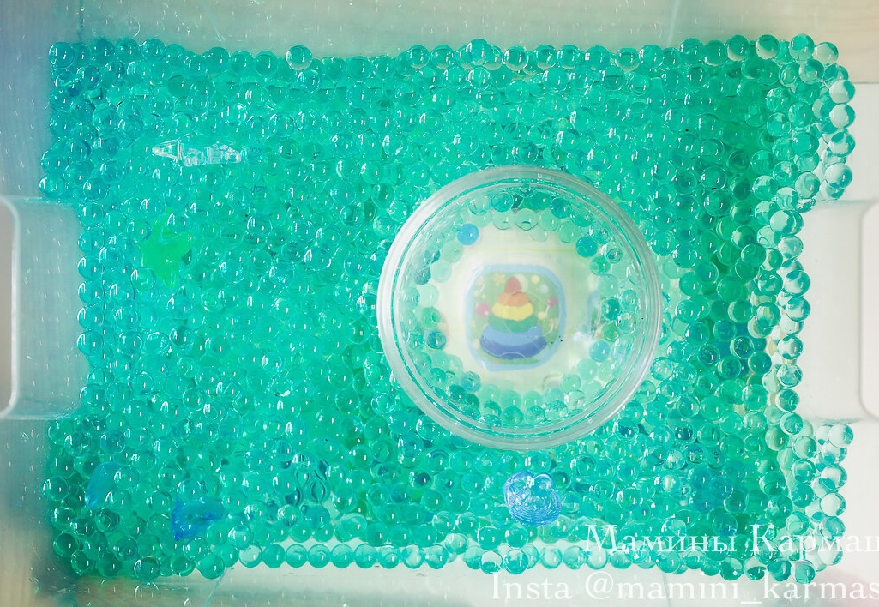

14. Замороженный гидрогель
Вариантов игры много.
Для первого раза мы просто заморозили шарики (как раз в верхушках от мороженного из набора для песка (смотрите выше, там была ссылка на интернет магазин). Поливали их водой и посыпали солью, наблюдая что происходит.
Так же в них можно замораживать мелкие игрушки и добывать их оттуда будет интереснее, чем просто из кубика льда. Плюс замороженные шарики непрозрачные и не видно кто скрывается внутри.

